**ФИЧА «Это Вы можете заказать уже сейчас»**

**Цель**

Стимулировать клиентов делать импульсные покупки путем демонстрации клиентам товаров, которые они могут приобрести уже сейчас, не утруждая себя долгими блужданиями по каталогу.

**Логика**

Все клиенты делятся на несколько категорий (количество бонусов- настраиваемый параметр)

|  |  |  |
| --- | --- | --- |
| **№** | **Кол-во бонусов на счете у клиента** | **Что показываем в разделе** |
| 1 | Менее 2400 бонусов | Случайная либо ручная выборка определенной тематики |
| 2 | От 2400 до 3400 бонусов | товары в ценовом диапазоне ДО 2400 бонусов |
| 3 | От 3401 до 4399 бонусов | Товары в ценовом диапазоне ДО 3400 бонусов |
| 4 | От 4399 до 5499 | Товары в ценовом диапазоне ДО 4400 бонусов |
|  | От 5500 до 6499 | Товары в ценовом диапазоне ДО 5400 бонусов |
|  | От 6500 до 7499 | Товары в ценовом диапазоне ДО 6400 бонусов |
|  | От 7500 до 9000 | Товары в ценовом диапазоне ДО 7400 бонусов |
|  | 9000+ | Случайная либо ручная выборка определенной тематики |

Блок с рекомендованными товарам должен встать ВМЕСТО блока с баннерами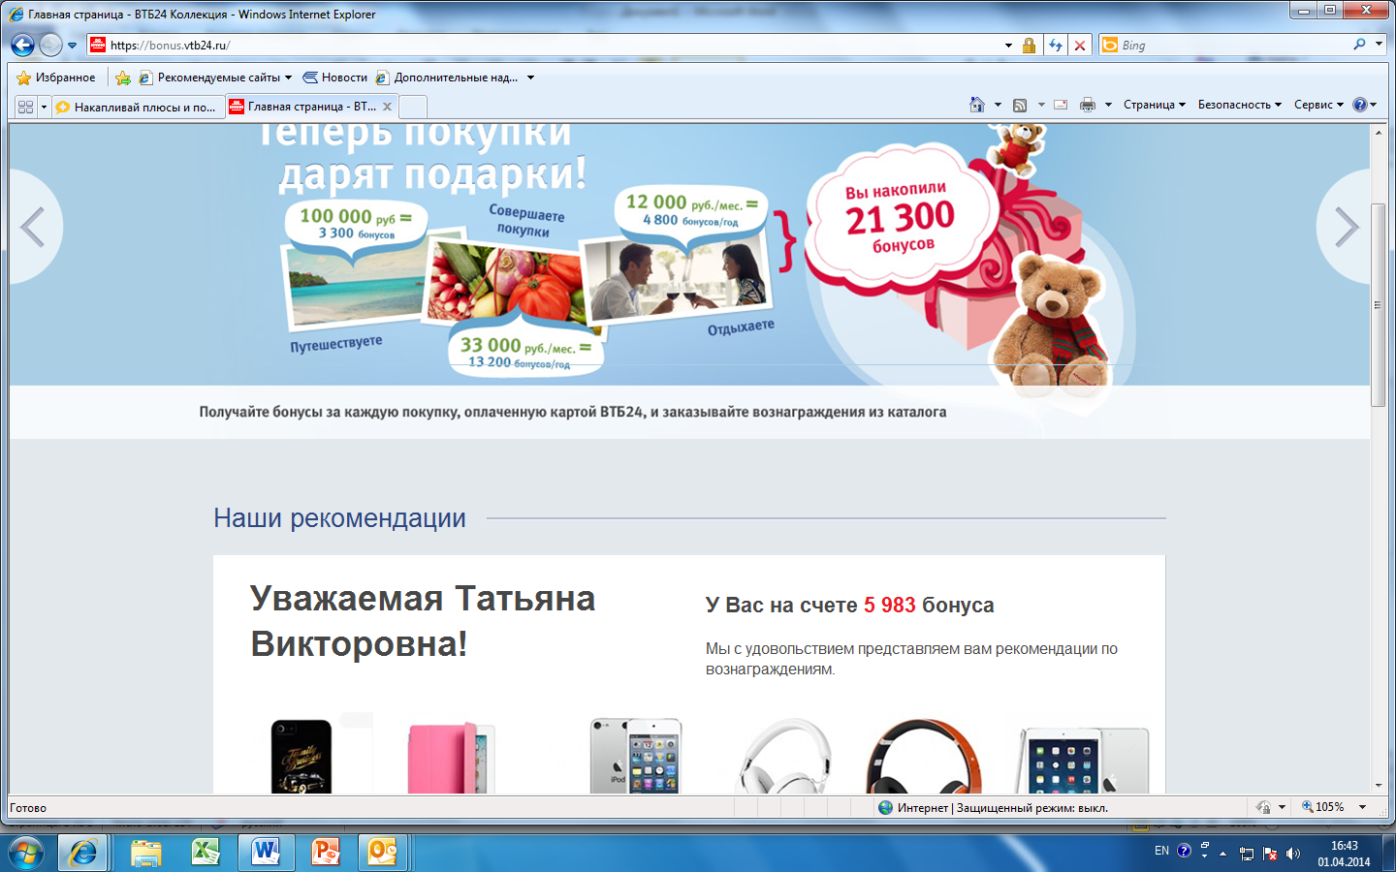

Напротив каждого товара должна появиться кнопка «ЗАКАЗАТЬ сейчас»

Обновление выборки для клиентов может происходить 1 раз в месяц